Introducción
Este laboratorio está basado en el curso de redes de computadoras del canal de YouTube Jeremy’s IT Lab, orientado a enseñar conceptos clave para la obtención de la certificación CCNA 200-301. Los recursos tales como archivos PKT, las imágenes adjuntas en el documento como la topología de red entre otras, corresponden directamente al autor del canal. Se abordan conceptos básicos sobre VLAN, subneting, configuración de los dispositivos entre otros.
Objetivos
- Configurar la dirección y mascara de subred correctamente en cada uno de los PC. Establecer como Gateway la última dirección IP utilizable de cada subred.
- Realizar las tres conexiones entre SW1 y R1, configurar cada interfaz de R1 a la VLAN que le corresponda.
- Configurar las interfaces del SW1 a las VLAN correspondientes, nombrarlas según la topología.
- Realizar pruebas de comunicación entre los PC, enviando un PING de difusión o broadcast y verificar que dispositivos reciben la trama de difusión.
Topología
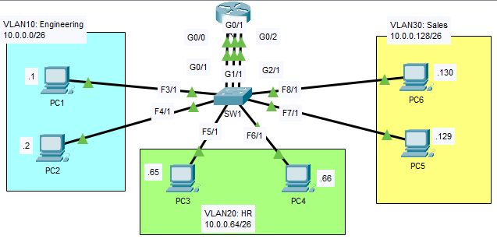
Imagen 1. Topología de red.

Desarrollo del laboratorio:
VLAN

Una VLAN (Virtual Logic Area Network) es una forma de dividir lógicamente un dominio de difusión de capa 2, en múltiples dominios de difusión más pequeños y separados, aunque se encuentren conectadas al mismo switch. Esto permite que el switch las trate como si fueran LAN (Local Area Network) totalmente separadas e independientes, permitiendo que el tráfico de difusión llegue solo a las interfaces que están configuradas en la misma VLAN, separa la capa lógica (capa 3) de la física (capa 2) y mejora la seguridad y el rendimiento de la red.
Ventajas de las VLAN

- Mejora del rendimiento de la red: Reducen el tráfico innecesario al limitar el alcance de las tramas de difusión y de unidifusión desconocida. Al dividir un dominio de difusión grande en varios más pequeños, se evita la congestión de la red y se liberan recursos de procesamiento en los dispositivos que no necesitan del tráfico que circula a través de la red.
- Aumento de la seguridad: Al segmentar la red lógicamente, se puede controlar que usuarios tienen acceso a que recursos. Como un switch no reenvía datos entre VLAN este proceso de comunicación se debe realizar a través de un Router (inter-VLAN routing) o un Firewall lo que permite aplicar políticas de seguridad o listas de control de acceso protegiendo datos sensibles de cada departamento.
- Flexibilidad y eficiencia de costos: Se puede utilizar un único switch o un grupo de ellos para interconectar diferentes grupos de trabajo dentro de una empresa. Facilita la organización de la red según las necesidades funcionales del lugar de trabajo, sin importar la ubicación física de los cables.

Puertos de Acceso o Access Port

Es un puerto de un switch que pertenece a una única VLAN y se utiliza principalmente para conectar dispositivos finales como PC, servidores, impresoras, etc. A diferencia de los puertos troncales (diseñados para transportar tráfico de múltiples VLANs simultáneamente, y se conectan switches entre sí o con routers). Se denominan de esta forma, ya que su función es dar acceso a la red a los dispositivos que no entienden de VLANs o que solo envían y reciben tráfico estándar.

Configuración en Switches cisco:

Para configurar un puerto en modo acceso se utilizan los siguientes comandos:

- switchport mode access: Define explícitamente el puerto en modo acceso, aunque los puertos suelen estar en este modo por defecto, se recomienda activarlo manualmente para no depender de la auto negociación.
- switchport access vlan [número]: Este comando asigna el puerto a una VLAN específica (por ejemplo, vlan 10).

Configuración Dispositivos Finales

Configuración Router R1

R1(config)#int g0/0
R1(config-if)#ip address 10.0.0.62 255.255.255.192
R1(config-if)#no sh
R1(config-if)#description Engineering
R1(config-if)#int g0/1
R1(config-if)#ip address 10.0.0.64 255.255.255.192
R1(config-if)#no sh
R1(config-if)#description HR
R1(config-if)#int g0/2
R1(config-if)#ip address 10.0.0.128 255.255.255.192
R1(config-if)#no sh
R1(config-if)#description Sales

Configuración Switch S1

SW1(config-if)#interface gigabitEthernet 0/1
SW1(config-if)#switchport mode access
SW1(config-if)#switchport access vlan 10
SW1(config)#interface gigabitEthernet 1/1
SW1(config-if)#switchport mode access
SW1(config-if)#switchport access vlan 20
SW1(config-if)#interface gigabitEthernet 2/1
SW1(config-if)#switchport mode access
SW1(config-if)#switchport access vlan 30
SW1(config-if)#interface fastEthernet 3/1
SW1(config-if)#switchport mode access
SW1(config-if)#switchport access vlan 10
SW1(config-if)#interface fastEthernet 4/1
SW1(config-if)#switchport mode access
SW1(config-if)#switchport access vlan 10
SW1(config-if)#interface fastEthernet 5/1
SW1(config-if)#switchport mode access
SW1(config-if)#switchport access vlan 20
% Access VLAN does not exist. Creating vlan 20
SW1(config-if)#interface fastEthernet 6/1
SW1(config-if)#switchport mode access
SW1(config-if)#switchport access vlan 20
SW1(config-if)#interface fastEthernet 7/1
SW1(config-if)#switchport mode access
SW1(config-if)#switchport access vlan 30
% Access VLAN does not exist. Creating vlan 30
SW1(config-if)#interface fastEthernet 8/1
SW1(config-if)#switchport mode access
SW1(config-if)#switchport access vlan 30
SW1(config)#vlan 10
SW1(config-vlan)#name Engineering
SW1(config-vlan)#vlan 20
SW1(config-vlan)#name HR
SW1(config-vlan)#vlan 30
SW1(config-vlan)#name Sales

Configuración PC1:

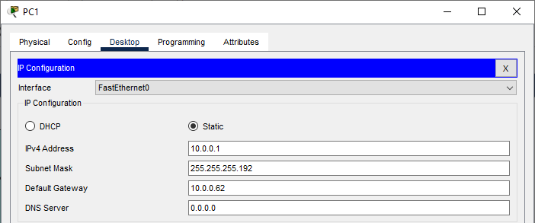

Imagen 1. Configuración PC1.
Configuración PC2:

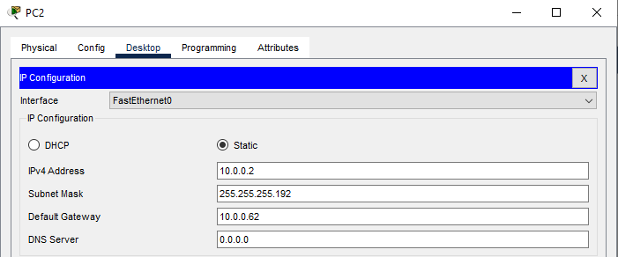

Imagen 2. Configuración PC2.
Configuración PC3:

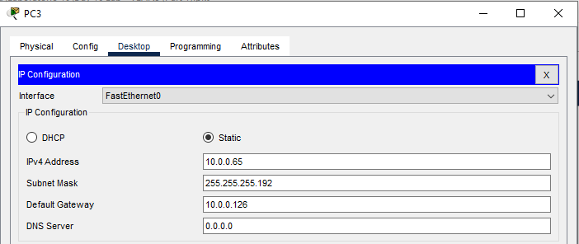

Imagen 3. Configuración PC3.

Configuración PC4:

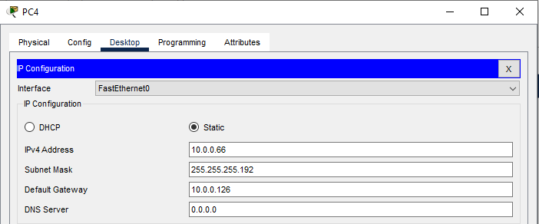

Imagen 4. Configuración PC4.

Configuración PC5:

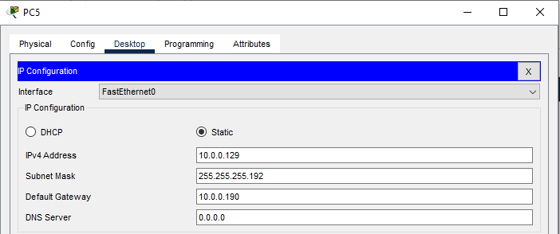

Imagen 5. Configuración PC5.

Configuración PC6:

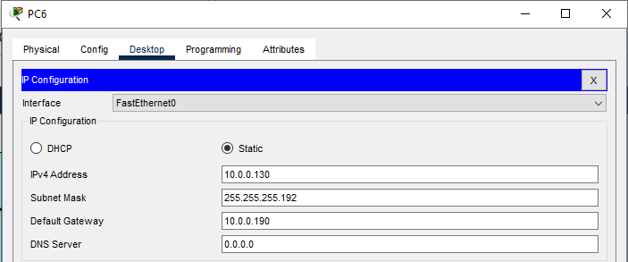

Imagen 6. Configuración PC6.

Comprobación de Conectividad

Ping PC1 a PC3

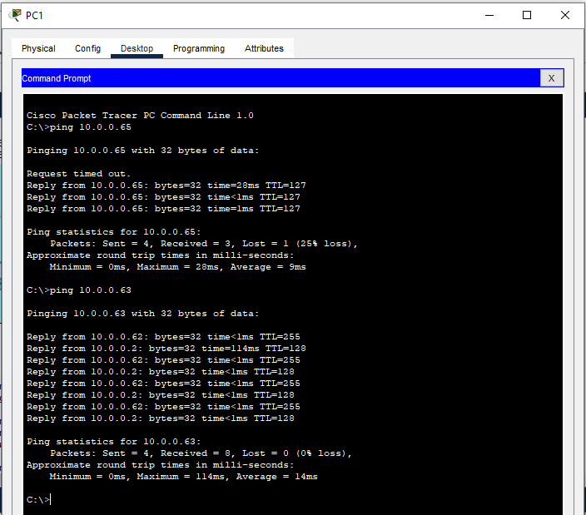

Imagen 7. Ping PC1 a PC4.

Ping PC1 Modo Broadcast

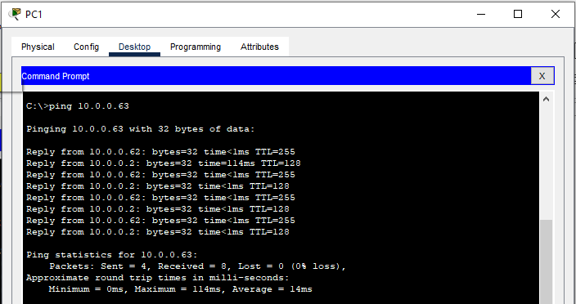

Imagen 8. Ping PC1 a LAN Engineering

Ping PC3 a PC5

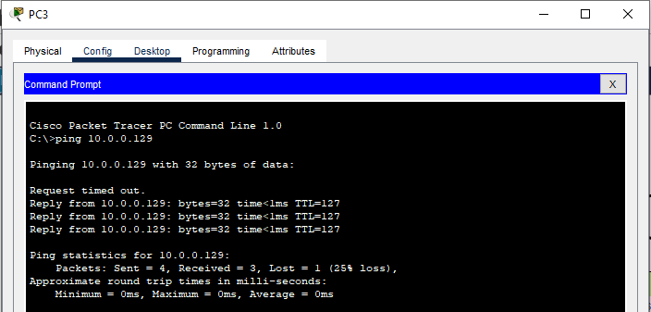

Imagen 9. Ping PC3 a PC5

Ping PC3 Modo Broadcast

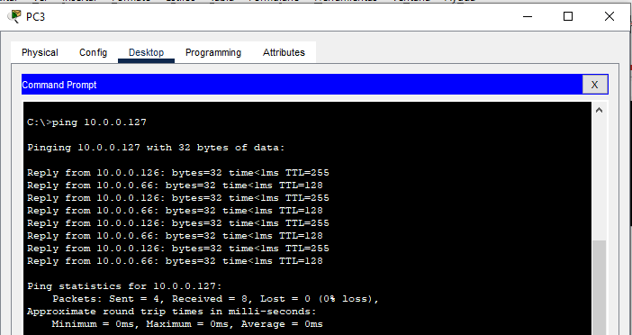

Imagen 10. Ping PC3 a PC5

Ping PC5 a PC1

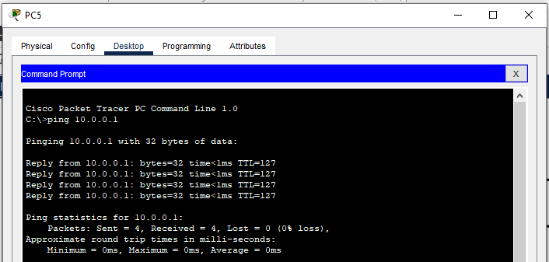

Imagen 10. Ping PC5 a PC1

Ping PC5 a PC1

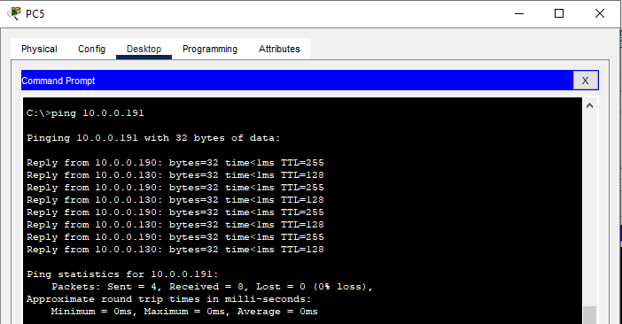

Imagen 11. Ping PC5 a LAN Sales

Tracert PC1 a PC6

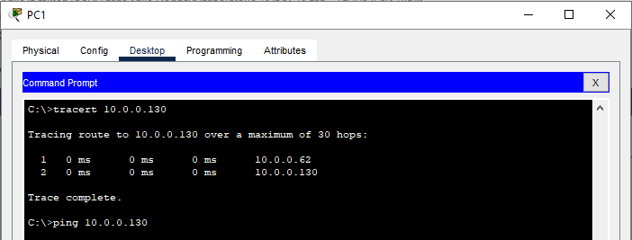
Imagen 12. Tracert PC1 a PC6

Conclusiones:

- En esta práctica de laboratorio se comprendieron conceptos como VLAN, dominios de difusión, puertos de acceso, entre otros.
- La implementación de las VLAN en una red establece una serie de beneficios entre los cuales se encuentran rendimiento, seguridad, escalabilidad y eficiencia de costos.
- Un switch trata a cada VLAN como un dominio de difusión por separado, esto quiere decir que no reenvía tramas de datos directamente entre ellas. Para ello es necesario la implementación de un router para que dos dispositivos que se encuentren en VLANs diferentes se puedan comunicar. Como se observa en la figura 12 al realizar una traza desde el PC1 perteneciente a la VLAN 10 al PC5 perteneciente a la VLAN 30, se observa que el tráfico pasa a través de las interfaces G0/0 y G0/1 del router R1.
- Una forma para configurar en modo acceso y agregar una interfaz o varias interfaces al mismo tiempo, es utilizar el comando: interface range g0/1, f3/1, f4/1. El cual logra el mismo resultado utilizando menos cantidad de comandos por línea en la CLI del switch.

